悬臂杆工程计算书基线 工程计算书
本计算书记录 CB1 · 恒载与反向横载 · 用户定义组合 的空间刚架线弹性分析模型、输入参数、荷载和响应，供计算结果复核。

1 模型概况与来源
项目 悬臂杆工程计算书基线；项目 ID project_ec0730cf-7d20-4618-a964-b5401e04fc5e
分析 ID analysis_951c6d3f-5b1c-4fdd-95df-59db6638c061；输入修订 R11；状态 已完成
分析时间 2026-10-02T13:20:57.417Z；报告生成时间 2026-10-02T13:20:58.547Z（ISO 8601）
选定来源 CB1 · 恒载与反向横载 · 用户定义组合；2 个节点，1 根杆件，1 个支座。正文、表格及图片均使用本次分析的冻结输入与输出。
单位约定：坐标与长度 m；力 kN；力矩 kN·m；位移 m；转角 rad；均布荷载 kN/m。材料 E 以 GPa 输入；密度 kg/m³；面积 m²；Iy、Iz、J 为 m⁴。
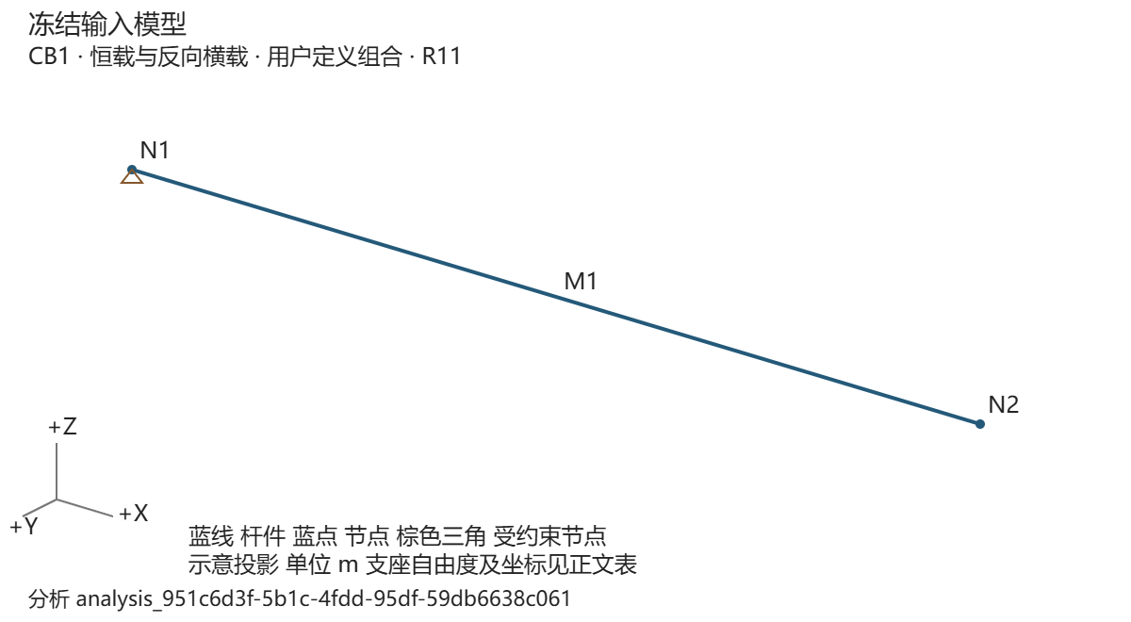
图 1 冻结输入模型。全局 +X、+Y、+Z 方向见图，杆件连接和支座自由度以正文表为准。大模型省略对象标签，稳定 ID 见表。

2 理论假设与适用边界
空间 Euler–Bernoulli 直杆单元，每节点 ux、uy、uz、rx、ry、rz 六个自由度。线弹性、小变形、刚性节点，忽略剪切变形；支座采用零位移自由度约束。
分析不包含几何非线性、材料非线性、屈曲、动力响应、截面强度或规范符合性验算。本报告给出分析响应，不据此判定结构满足设计规范。用户定义组合系数为输入值。
整体方程 K · u = F；约束处理消除受限自由度，求解 Kff · uf = Ff；反力 R = K · u − F。局部转换 ul = T · ug，Kg = Tᵀ · Kl · T；G = E / [2(1 + ν)]。
总体位移、转角、支座反力及反力矩按全局 XYZ。局部 x 由杆件起点指向终点，y、z 随截面转角；局部轴向量见表。杆端 N、Vy、Vz、T、My、Mz 为局部轴端部作用分量，两个端点分别记录，不能直接当作截面内力包络。
求解器 framemind-frame/3；算法 partial-pivot-gaussian；约束 free-dof-elimination；相对主元阈值 1e-12。

3 材料截面与模型参数
材料参数
材料 | 名称 | E (GPa) | ν | ρ (kg/m³)
M1 | 参考钢材 | 200 | 0.3 | 7850
M1 · material_0001：用户自定义参数
截面参数
截面 | 名称 | A (m²) | Iy (m⁴) | Iz (m⁴) | J (m⁴)
S1 | 参考截面 | 0.01 | 0.0002 | 0.0001 | 0.00015
S1 · section_0001：用户自定义参数
节点坐标与稳定标识
节点 | ID | X (m) | Y (m) | Z (m)
N1 | node_0001 | 0 | 0 | 0
N2 | node_0002 | 4 | 0 | 0
杆件连接、分配与截面朝向
杆件及 ID | 起点 → 终点 | 材料 / 截面 | 长度 (m) | 转角 (°)
M1  member_0001 | N1 → N2 | M1 / S1 | 4 | 0
局部单位轴向量按全局 XYZ 分量表示
杆件 | 局部 x | 局部 y | 局部 z
M1 | 1, 0, 0 | 0, 1, 0 | 0, 0, 1

4 支座与边界条件
约束表示该自由度位移或转角为零；自由表示未施加该约束。平移方向为全局 XYZ，转动方向为绕全局 XYZ。
支座 / 节点 | ux | uy | uz | rx | ry | rz
B1 / N1 | 约束 | 约束 | 约束 | 约束 | 约束 | 约束

5 荷载自重与工况组合
本次来源 CB1 · 恒载与反向横载 · 用户定义组合。节点力和力矩按全局 XYZ；杆件均布荷载的坐标系逐项列示，作用于整根杆件。
组合结果按用户定义系数线性叠加。下表和各分项工况保留未加权荷载；加权等效荷载见后续汇总表，避免自重和外荷载重复计入。
工况 | 名称 | 系数
LC1 | 默认工况 | 1.5
LC2 | 横向荷载 | -0.5
LC1 · 默认工况 分项工况原始荷载
荷载 / 节点 | FX (kN) | FY (kN) | FZ (kN) | MX (kN·m) | MY (kN·m) | MZ (kN·m)
L1 / N2 | 10 | 0 | 0 | 0 | 0 | 0
无显式杆件均布荷载。
LC1 原始自重：启用；归属工况 LC1；重力向量 (0, 0, -9.81) m/s²。
按 m = ρ · A · L，qg = ρ · A · g / 1000 (kN/m) 施加一次；总质量 314 kg；重力合力 (0, 0, -3.08034) kN；合力幅值 3.08034 kN。
LC2 · 横向荷载 分项工况原始荷载
无节点集中荷载。
荷载 / 杆件 | 坐标系 | qx (kN/m) | qy (kN/m) | qz (kN/m)
Q1 / M1 | 全局 XYZ | 0 | -3 | 0
LC2 原始自重：未启用；归属工况 LC2；重力向量 (0, 0, -9.81) m/s²。
本次组合加权等效荷载
荷载 / 节点 | FX (kN) | FY (kN) | FZ (kN) | MX (kN·m) | MY (kN·m) | MZ (kN·m)
L1 / N2 | 15 | 0 | 0 | 0 | 0 | 0
荷载 / 杆件 | 坐标系 | qx (kN/m) | qy (kN/m) | qz (kN/m)
Q1 / M1 | 全局 XYZ | 0 | 1.5 | 0
本次组合等效自重：启用；归属工况 LC1；重力向量 (0, 0, -14.715) m/s²。
按 m = ρ · A · L，qg = ρ · A · g / 1000 (kN/m) 施加一次；总质量 314 kg；重力合力 (0, 0, -4.62051) kN；合力幅值 4.62051 kN。

6 关键响应与完整结果
最大节点位移幅值 0.002571938 m，节点 N2；分量 (0.00003, 0.0024, -0.000924102) m。
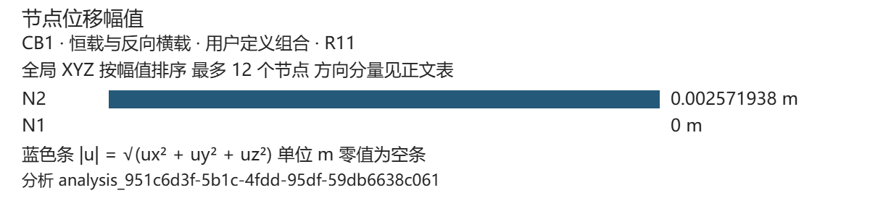
图 2 CB1 · 恒载与反向横载 · 用户定义组合 节点位移幅值，未放大数值；图中最多显示幅值最大的 12 个节点，全部方向分量如下。
节点位移与转角 按全局 XYZ
节点 | UX (m) | UY (m) | UZ (m) | RX (rad) | RY (rad) | RZ (rad)
N1 | 0 | 0 | 0 | 0 | 0 | 0
N2 | 0.00003 | 0.0024 | -0.000924102 | 0 | 0.000308034 | 0.0008
节点反力与反力矩 按全局 XYZ 包括未约束自由度的数值残差
节点 | FX (kN) | FY (kN) | FZ (kN) | MX (kN·m) | MY (kN·m) | MZ (kN·m)
N1 | -15 | -6 | 4.62051 | 0 | -9.24102 | -12
N2 | 0 | 0 | 0 | 0 | 0 | 0
杆端局部内力 正值沿局部正轴 端点以起点和终点区分
杆件 / 端点 | N (kN) | Vy (kN) | Vz (kN) | T (kN·m) | My (kN·m) | Mz (kN·m)
M1 / 起点 | -15 | -6 | 4.62051 | 0 | -9.24102 | -12
M1 / 终点 | 15 | 0 | 4.440892e-16 | 0 | 2.220446e-16 | 0
以上数值保留七位有效数字供逐项核对；内部计算未按报告显示精度舍入。杆端表不代表杆件全长极值，也不构成强度或稳定性结论。

